一、填充題 11格 共22分
1.台灣的最北邊是 (石門)，最南邊是 (墾丁) ，最西到 雲林，最東到花蓮。
2.台灣的第一高峰是 ，最大的平原是 ，
台灣最長的一條河是 ，北部地區最長的一條河是
3.一府二鹿三艋舺說明了台灣的開發順序，一府是 ，二鹿是 ，艋舺是現在的
，當時的開發是由 而 。

二、配合題—台灣的海岸 10格 共10分
沙岸 、 浮潛 、 養殖漁業 、賞鯨豚 、野柳
海浪 、 珊瑚礁 、 沿岸 、太魯閣 、 海風

1.北部海岸：
①受到 和 長期侵蝕的影響，風化出許多奇形怪狀的岩石。
②例如：新北市 的女王頭。
2.南部海岸：
①大多屬於 分布的海岸。
②例如：墾丁、小琉球、澎湖，適合從事 活動。
3.東部海岸：
①大多屬於 地形，且水深，適合從事 活動。
②代表性的峽谷地形出現在 （地名）。
4.西部海岸：
①大多屬於 地形，海岸平直且水淺。
②多沙洲和潟湖，適合從事 ，台灣最大的潟湖位在七股。
三、請在空格中填入正確的縣市名稱 24格 48分
參考答案欄
臺北市、馬祖、新北市、綠島、桃園市、臺中市、蘭嶼、臺南市、高雄市、基隆市、嘉義市、新竹縣、小琉球、苗栗縣、彰化縣、南投縣、雲林縣、嘉義縣、金門、屏東縣、宜蘭縣、澎湖、台東縣、花蓮縣

1.請問六都是：________________、________________、________________、________________
________________、________________
2. 是台灣最南的縣市，平原上物產豐富。
3. 有雨都之稱，廟口夜市很有名氣。
4. 拜東北季風之賜，有風城之稱，有米粉和柿餅等物產。
5. 較多客家人居住與聚集之地，可品嚐美味的客家菜。
、 、
6. 是台灣的的歷史古都，也是台灣開發最早的地方，荷蘭人曾在此建城。
7. 是台灣的首都，人口多且交通便利。
8. 因土壤和氣候盛產草莓。
9. 位在台灣的中部地區，日治時期日本人仿京都建築，太陽餅是其名產。
10. 目前有捷運經過的縣市：________________、________________、________________、________________
11. 是西部最大的商港，有港都之稱，也是台灣首先出現輕軌的城市。
12. 石門水庫、國際機場、大溪老街的所在地。
13. 是台灣的外島，目前受到貨輪油汙的汙染，海洋生態受到嚴重破壞。
14. 烏來泡溫泉、九份吃芋圓、平溪放天燈。

四、請寫出台灣各行政區的名稱 12格 共24分

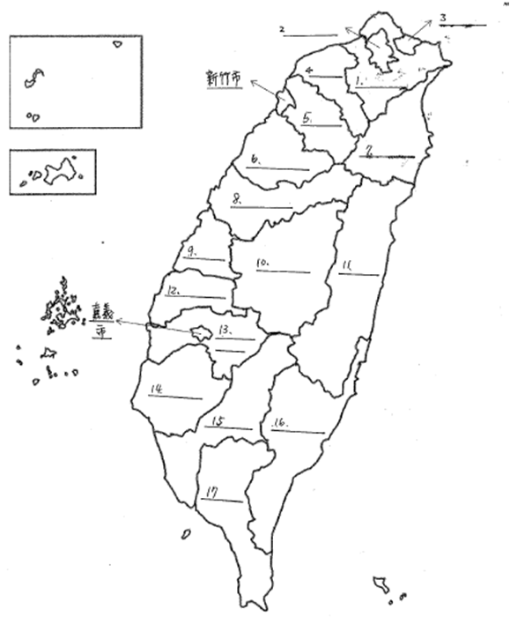
填答區：
1. ________________ 2. ________________ 3. ________________
4. ________________ 5. ________________ 6. ________________
8. ________________ 14. ________________ 15. ________________
17. ________________ 10. ________________ 9. ________________

